**FLEX CORP: OTIMIZAÇÃO NO E-COMMERCE DE PEQUENAS E MÉDIAS EMPRESAS**

Barbara Marques Silva (1), Edson Torres Gusmão (2), Felipe Ferreira Araujo (3), Gabriel dos Santos Teixeira (4), Matheus Lima de Santana (5), Michel Pereira dos Santos (6), Sofia Soares da Silva Alves (7), Orientador: Prof. Me. Adriano Arrivabene. (1) 2-SIS-00355293, (2) 2-SIS-00355100, (3) 1-ADS-00358096, (4)2-SIS-00355098, (5)2-ADS-00357187, (6)1-ADS- 00357632, (7) 2-SIS-00354802.

**RESUMO**

O cenário de e-commerce destinado a pequenas e médias empresas (PMEs), procura otimizar a gestão de produtos, pedidos e pagamentos. Com o e-commerce brasileiro movimentando R$ 2,7 bilhões em 2022, o crescimento das PMEs no comércio digital é evidente, especialmente com o aumento de 10,9 milhões de pedidos e um ticket médio de R$ 246,81. O sistema FlexCorp oferecerá funcionalidades essenciais, como carrinho de compras, controle de estoque e acompanhamento de entregas, permitindo que as PMEs tenham maior eficiência e escalabilidade em suas operações online, atendendo à crescente demanda por soluções tecnológicas no setor​​.

**Palavras-Chave:** E-commerce; Pedidos; Estoque; Comércio; Eletrônico.

**1. Introdução**

O cenário do e-commerce para pequenas e médias empresas (PMEs) no Brasil tem apresentado um crescimento significativo nos últimos anos. Em 2022, essas empresas movimentaram R$ 2,7 bilhões por meio de vendas online, representando um aumento de 17% em relação ao ano anterior. Esse crescimento é notável, mesmo diante de desafios econômicos e incertezas políticas no segundo semestre, como as eleições e eventos esportivos, que impactaram a economia global. Além disso, o número de pedidos feitos por essas PMEs também subiu, atingindo 10,9 milhões, com um ticket médio de R$ 246,81, um aumento de 12,5% em comparação com 2021​ [1].

Esse crescimento reflete o potencial que o e-commerce oferece para as PMEs no Brasil, onde muitas dessas empresas ainda não possuem loja física e o comércio online surge como uma oportunidade para expandir seus negócios. Dados mostram que 72% das PMEs atuam exclusivamente no meio digital, e 41% dos lojistas possuem outras fontes de renda além do e-commerce [2]​.

Com base nesse cenário positivo, o FlexCorp busca oferecer uma solução prática e acessível para PMEs, possibilitando que empresas de diversos setores, como moda, alimentos, e serviços de beleza, possam se destacar no mercado digital. Ao simplificar a criação e gerenciamento de lojas online, o FlexCorp visa atender a essa demanda crescente, ajudando os pequenos e médios empreendedores a competir no mercado digital sem precisar de grandes investimentos em infraestrutura tecnológica. Assim, o projeto se alinha às necessidades de um mercado em ascensão, oferecendo uma ferramenta acessível e eficiente para o público-alvo.

**2. Material e métodos**

O FlexCorp será desenvolvido utilizando tecnologias de rede acessíveis, com o objetivo de facilitar a manutenção e escalabilidade do sistema. O backend está planejado para ser construído em PHP e usar MySQL como sistema de banco de dados. A interface será desenvolvida em HTML, CSS e JavaScript, proporcionando navegação intuitiva e responsiva. O foco é permitir a exibição de produtos organizados por categorias e fornecer navegação simples para os usuários finais, além de fornecer integração com gateways de pagamento populares. A abordagem inclui a realização de análises de mercado, coleta de requisitos e negociações contínuas com clientes potenciais para adaptar a funcionalidade às suas necessidades.

**3. Desenvolvimento**

Atualmente, o projeto está avançando com a criação dos protótipos no software Figma [3] e o desenvolvimento do Diagrama Entidade-Relacionamento (DER) para estruturar o banco de dados. O DER, ilustrado na Figura 1 a seguir, abrange as principais entidades, como produtos, categorias, clientes e pedidos. Além disso, já foram identificadas as principais funcionalidades que o sistema deve contemplar, como o carrinho de compras, a finalização de pedidos e a integração com métodos de pagamento [4].

**Figura 1. Diagrama de Entidade e Relacionamento (DER)**

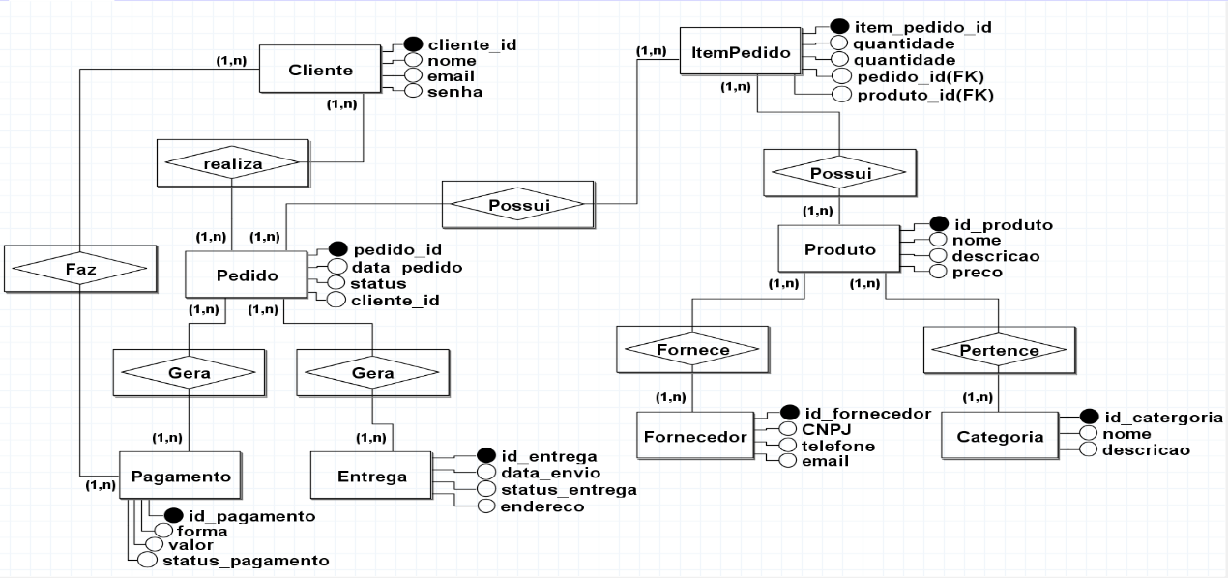

A prototipagem foi essencial para mapear a experiência do usuário, enquanto o DER permite que a arquitetura do banco de dados seja otimizada para garantir bom desempenho e escalabilidade. O progresso do projeto, incluindo o desenvolvimento dessas etapas, está representado no cronograma apresentado na Figura 2 a seguir.

**Figura 2. Cronograma**

|  |  |  |  |  |  |  |  |  |
| --- | --- | --- | --- | --- | --- | --- | --- | --- |
|  | **N**º |  |  | **Datas Limite** |  | **Ações** |  | **Destino** |
|  | 1 º |  |  | 01/08 a 15/08 |  | Escolha nicho do projeto |  | Professor-orientador |
|  | 2 º |  |  | 16/08 a 26/08 |  | Estudo do Objetivo |  | Professor-orientador |
|  | 3 º |  |  | 27/08 a 02/09 |  | Desenvolvimento do Protótipo |  | Professor-orientador |
|  | 4 º |  |  | 03/09 a 09/09 |  | Desenvolvimento do Artigo |  | Professor-orientador |
|  | 5 º |  |  | 10/09 a 16/09 |  | Desenvolvimento do DER |  | Professor-orientador |
|  | 6 º |  |  | 17/09 a 22/09 |  | Professor – Reavaliação geral do Projeto |  | Professor-orientador |
|  | 7 º |  |  | 23/09 a 03/10 |  | Correção pré-entrega do Artigo |  | Professor-orientador |
|  | 8 º |  |  | 04/10 a 03/11 |  | Entrega Final do Artigo |  | Canvas VII CATI-FAM |
|  | 9 º |  |  | 04/11 a 10/11 |  | Entrega final Banner/Apresentação |  | Canvas VII CATI-FAM |
|  | 10 º |  |  | 11/11 a 18/11 |  | VII CATI-FAM |  | CATI-FAM |

**4. Considerações finais**

O FlexCorp é uma solução em desenvolvimento que visa oferecer um sistema de e-commerce eficaz e acessível para empresas de pequeno e médio porte. Embora ainda não esteja implementado, o projeto busca garantir que o sistema seja de fácil manuseio e entendimento, tanto para administradores quanto para clientes. No futuro, novas funcionalidades e melhorias serão incorporadas com base nas demandas do mercado e nas tecnologias emergentes, permitindo que o FlexCorp acompanhe as necessidades crescentes do setor de comércio eletrônico.

**5. Referências**

1. SEBRAE. (2022). Em 2022, as PMEs do e-commerce brasileiro movimentaram R$ 27 bi. [acesso em 29 set 2024]. Disponível em: https://sebrae.com.br/sites/PortalSebrae/em-2022-as-pmes-do-e-commerce-brasileiro-movimentaram-r-27-bi,15964e94e4c67810VgnVCM1000001b00320aRCRD/.

[2] MERCADO E CONSUMO. (2023). Pequenas e médias empresas movimentaram R$ 2,7 bilhões com o e-commerce em 2022. [acesso em 29 set 2024]. Disponível em: https://mercadoeconsumo.com.br/13/01/2023/ecommerce/pequenas-e-medias-empresas-movimentaram-r-27-bilhoes-com-o-e-commerce-em-2022/.

[3] VILLAIN, M.; SILVEIRA, M. I. (2024). Figma: o que é a ferramenta, design e como usar. [acesso em 03 out 2024]. Disponível em: https://www.alura.com.br/artigos/figma/.

[4] EFI. (2017). Entenda o que são APIs de pagamento e como funcionam. [acesso em 29 set 2024]. Disponível em: https://sejaefi.com.br/blog/api-de-pagamento-entenda-o-que-e/.